
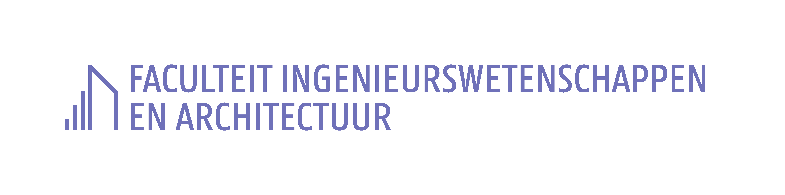

CWO MOBILITEITSFONDS – MOBILITY FUND

Verblijf buitenlandse onderzoeker, verslag
Visiting foreign researcher, report

Opmerking: Dit wetenschappelijk verslag dient te worden ingediend via e-mail aan cwo.ea@UGent.be ten laatste 1 maand na de einddatum van het verblijf van de buitenlandse onderzoeker.
Note: This scientific report must be submitted by e-mail to cwo.ea@UGent.be within 1 month after the end date of the stay of the visiting foreign researcher.

Titel onderzoek / Research title
Promotor / Promoter
Vakgroepcode / Department code
Buitenlandse onderzoeker / Foreign researcher
Duur en periode (begin- en einddatum) van het onderzoeksverblijf /
Duration and period (start and end date) of the research stay

- Beschrijving van het uitgevoerde onderzoek en de centrale doelstellingen van het onderzoeksverblijf, alsook de mate waarin die gerealiseerd werden (max. 1 blz.) – Description of the performed research and the central objectives of the research stay, as well as the extent to which they were reached (max. 1 page)

- Lijst van co-publicaties waartoe het onderzoeksverblijf aanleiding heeft gegeven – List of co-publications as result of the research stay

- Is er een blijvende vorm van samenwerking (bv. gemeenschappelijke projectaanvragen)? Licht toe. – Is there a permanent collaboration (e.g. common project proposals)? Explain.

- Is er een onderzoeksverblijf in de omgekeerde richting gepland? Zo ja, door wie en wanneer? – Is an incoming research stay planned? If yes, by whom and when?

